По состоянию на: *08.05.2024*

**Инвестиционный Паспорт**

**объекта культурного наследия,**

**планируемого к вовлечению в хозяйственный оборот**

**в рамках пилотного проекта с участием АО «ДОМ.РФ»**

**Рязанская область**

|  |  |
| --- | --- |
| **Сведения о здании** | |
| Характеристики объекта  *(в соответствии с данными ЕГРН)* | Кадастровый номер 62:02:0020509:76  Вид объекта недвижимости: Здание  Назначение: нежилое  Адрес: Рязанская область, р-н Захаровский, с Старое Зимино, ул. Школьная, д 3  Площадь 1028.9 кв. м  Количество этажей: 2 |
| Статус ОКН, реестровый номер в ЕГРОКН | ОКН федерального значения – "Главный дом", кон. XVIII–перв. пол. XIX вв., входящий в состав объекта культурного наследия федерального значения "Усадьба", XIX в.,  621610639470026 |
| Сведения о зарегистрированных правах | Собственность РФ (запись регистрации  от 01.12.2011) |
| пользователь отсутствует. |
| Готовность пользователя и арендатора прекратить права | Пользователь, арендатор отсутствует |
| Фактическое использование объекта | здание не используется |
| Техническое состояние объекта по данным Акта технического состояния; реквизиты АТС | Состояние неудовлетворительное;  Акт технического состояния объекта культурного наследия от 30.01.2023 № 2. |
| Реквизиты документа о признании ОКН находящимся в неудовлетворительном состоянии | Акт государственной инспекции по охране объектов культурного наследия Рязанской области от 30.01.2023 № 2. |
| Реквизиты распорядительного акта об утверждении предмета охраны | Приказ государственной инспекции по охране объектов культурного наследия Рязанской области № 78  от 31.05.2016 |
| Информация об имеющейся документации (стадии разработки, согласования, сроки):  - о задании на проведение работ;  - о разрешении на проведение работ;  - о проектной документации | 1. разрешение на проведение работ по сохранению № 55 от 25 августа 2023 выдано государственной инспекцией по охране объектов культурного наследия Рязанской области;  2. разрешение на проведение работ по сохранению № 60 от 25 августа 2023 выдано государственной инспекцией по охране объектов культурного наследия Рязанской области. |
| Информация об инженерных коммуникациях | Информация в настоящий момент отсутствует, направлен запрос в адрес МТУ Росимущества в Тульской, Рязанской и Орловской областях |
| Предполагаемый объем финансирования на восстановление ОКН | Информация в настоящий момент отсутствует |
| Информация региона о потенциальном инвесторе | Потенциального инвестора нет. Инвестиционно-привлекательное место, центр населенного пункта. |
| Предложения региона по дальнейшему использованию | Возможно использование под объекты социальной инфраструктуры с учетом пожелания инвестора, в том числе под объекты туризма |
| Примечание |  |
| **Сведения о земельном участке** | |
| Характеристики земельного участка | 62:02:0020509:261  Площадь 63048 кв. м  ВРИ: для обслуживания здания усадьбы  Категория земель: Земли населенных пунктов |
| Сведения о зарегистрированных правах | Собственность РФ (20.03.2024)  лицо, в пользу которого установлены ограничение  прав и обременение объекта недвижимости:  Акционерное общество "ДОМ.РФ", ИНН: 7729355614, ОГРН: 1027700262270  основание государственной регистрации: передаточный акт объектов недвижимого имущества, выдан 02.04.2024  Распоряжение, № 1782-р, выдан 20.12.2023, Росимущество |
|  |
| Примечание | По данным ЕГРН ЗУ расположен в охранной зоне инженерных коммуникаций, территории ОКН |

Фото ОКН

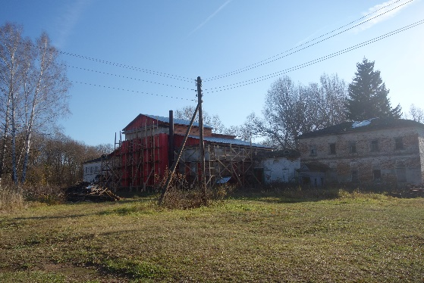

Расположение ОКН в населенном пункте:

